通惠期货研究发展中心
核心观点：短期震荡偏强

股指期货日报 2016年2月24日
医药行业
联系人：傅文浩
联系方式：021*68864418
一、股指期货指数走势
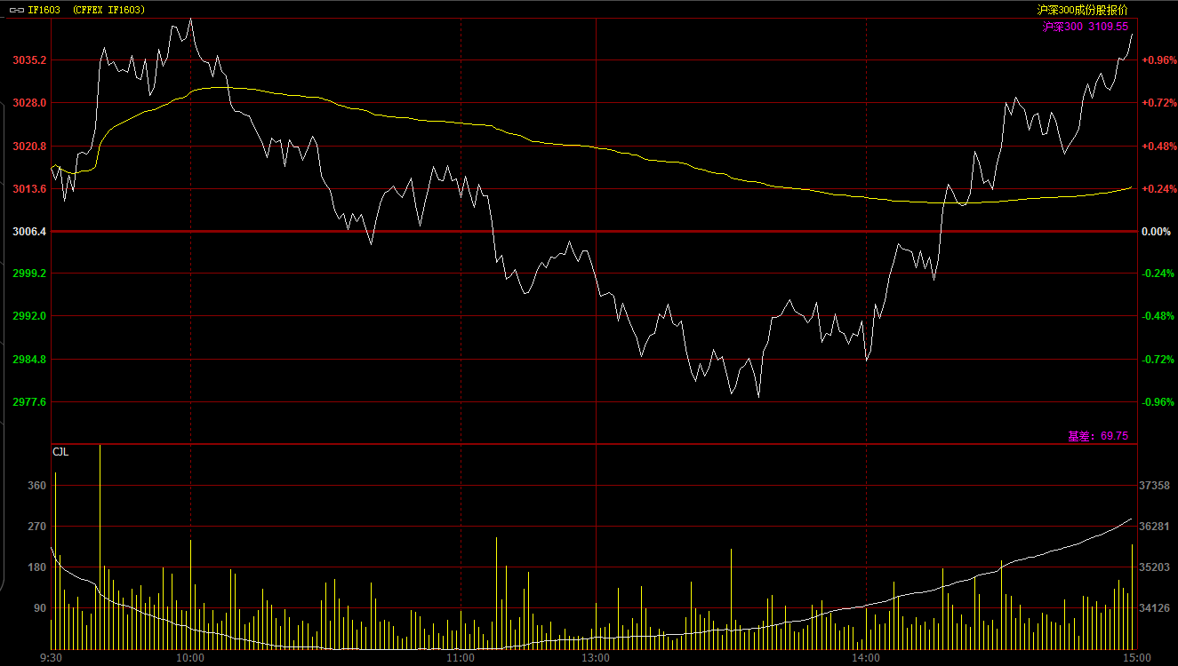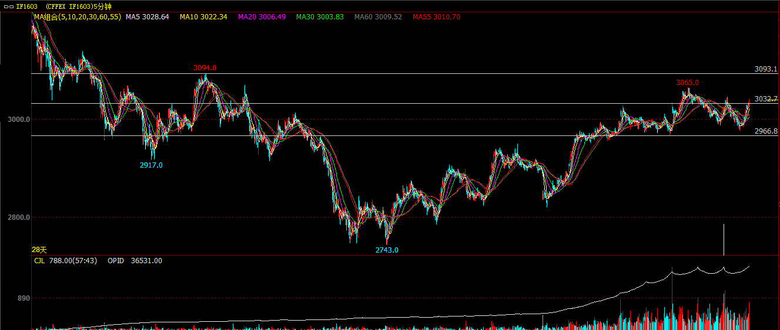
期指1603合约今日开盘于3017点，开盘之后收到多头资金推动期指迅速上探至3050一线，之后随着空头资金介入，指数呈现震荡回落态势；午后期指延续下跌态势并有所加速，期指最低探至2977点。随着周一缺口填补，多头资金似乎又重新找回了信心，在上海本地股及国资改革概念股的带动下，期指跟随现货指数逐步反弹，指数在最后一个小时呈现单边上扬态势，并以接近全天高点收盘，最终报收于3039.8点，较前一交易日上涨33.4点，涨幅1.11。现货300指数走势略弱于股指期货，最终报收于3109.55点，较前一交易日上涨20.19点，涨幅0.65%。从日K线来看，期指今日以长下影线的小阳线报收，指数下方均线支撑再度得到确认，且连续三天指数都报收于3000点上方，而且今日期指呈现放量、增仓上行态势，多头资金明显占据主动，技术面呈现相对偏多格局。从五分钟K线来看，指数今日在填补周一跳空缺口后发力上攻，并重新回到期之前震荡区间上沿，短期量价配合良好，预计反弹仍将延续，指数或上摸之前预测的3090一线。
名称 | 收盘价 | 涨跌 | 涨跌幅 | 成交量 | 持仓量
沪深300 | 3,109.55 | 20.19 | 0.65 | 11178265000
期指1603合约 | 3039.8 | 33.4 | 1.11 | 20368 | 36531
二、股指期货期现价差
 | 期货价格 | 现货价格 | 前一交易日价差 | 今日期现价差 | 较前一交易日变化
IF1603 | 3039.8 | 3109.55 | -66.96 | -69.74 | -2.78

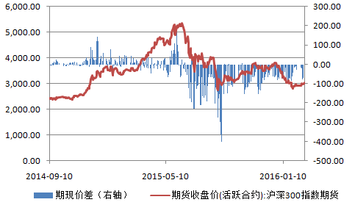
截止到今日收盘，期指主力1603合约贴水现货300指数69.74点，贴水幅度较昨日扩大2.78点，但较之之前几个交易日，期指贴水幅度已有所收窄，市场情绪似乎有所好转。

三、结论
期指1603合约连续两天呈现尾盘发力走势，指数也连续第三天站稳3000点整数关口，如从技术层面来看，3000已得到确认。从消息面来看，今日有两则比较重要的消息，第一，证监会新任主席刘士余表示，吸引场外资金入市、打击内幕交易将是未来一段时间的工作重心；第二，美联储副主席在公开演讲中表示，美国经济受到美元汇率以及原油价格影响，通胀率低于预期，似乎暗示美联储加息步伐将会放缓。从国内市场来看，货币市场流动性尚可，现货市场成交量保持良好，预计短期期指仍有反弹并上摸目标位3090的可能；但上方巨大的套牢盘仍是制约指数上方空间的重要压力，后期依然存在向下填补2月16日的跳空缺口的可能。

免责声明：本报告中的信息均来源于已公开的资料，我公司对这些信息的准确性及完整性不作任何保证，不保证该信息未经任何更新，也不保证本公司做出的任何建议不会发生任何变更。在任何情况下，报告中的信息或所表达的意见并不构成所述品种买卖的出价或询价。本报告版权归通惠期货研究发展中心所有。未获得通惠期货研究发展中心书面授权，任何人不得对本报告进行任何形式的发布、复制。如引用、刊发，需注明出处为“通惠期货发展研究中心”，且不得对本报告进行有悖原意的删节和修改。

